　　　ダウンロードの方法

<<ダウンロードページを開く>>をクリックすると

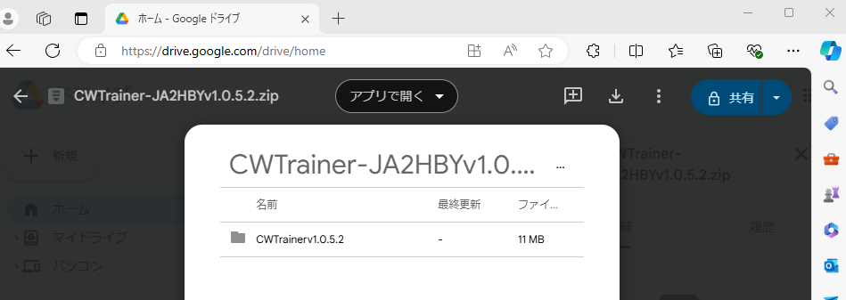

ダウンロードをクリックする

**「ダウンロードファイルを開く」を、クリックすると**

ダウンロードボタンをクリックする

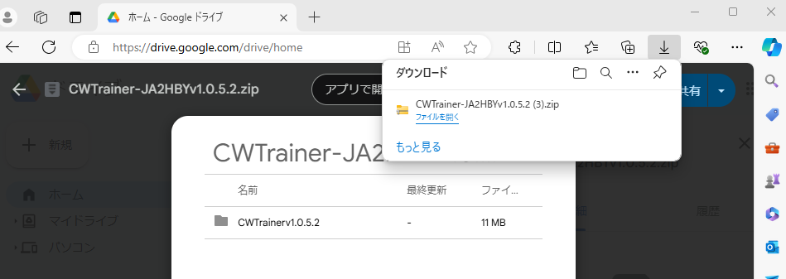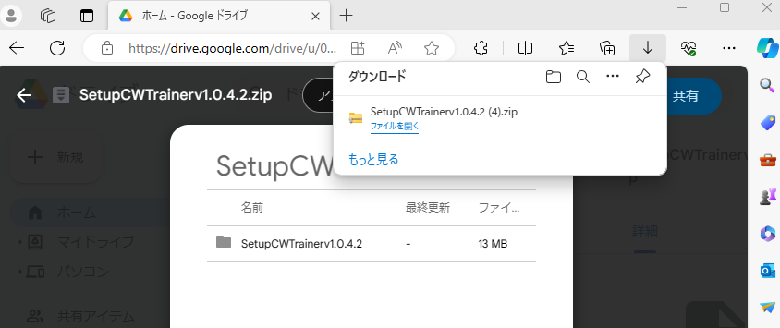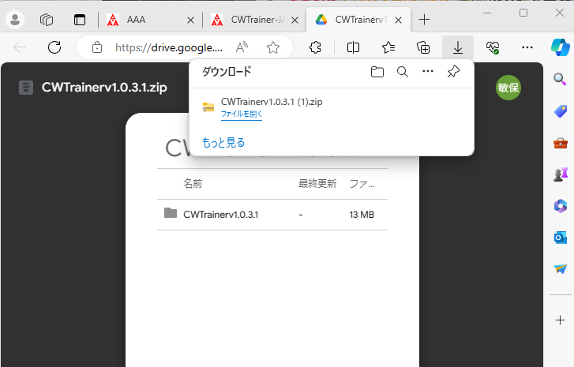

ファイルを開くをクリックする　（どちらでもよい）

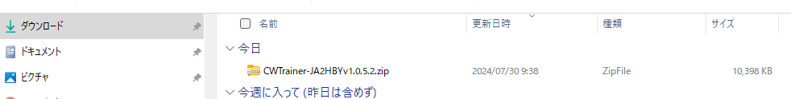

自分のパソコンのダウンロードフォルダーに上図の.zipファイルが見える。

CWTrainer.zipを展開すると、下図の４ケのファイルが見える。

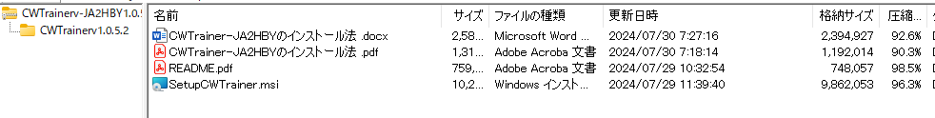

上図のCWTrainer-JA2HBYのインストール法を読みSetupCWTrainer-JA2HBY.msiを

クリックしてインストールしてください。

注）上図は私の.zip解凍ソフトでのもの。自分の解凍ソフトで行ってください。

ダウンロードやインストール時の使用法、疑問点や不具合は必ず対応するとは約束はできませんが、努力をしてお答えします。

なお、インターネット接続方法に関する質問等には一切お答えできません。

また使用してのご意見、ご感想など大歓迎です。

連絡先など

ja9za.cw@gmail.com又はja2hby@jarl.comへ

作成者　JA2HBY青山　　JA9AOB銅子　　　2024.1吉日